
Дисциплина: Учебная практика
Отчет по выполнению задания на тему: «ПР № 1 Анализ предметной области».

Выполнил:
Группа: 4ИСП9-45
Студент: Ероха Илья Сергеевич

Проверил преподаватель:
Кандыбаева А.

Москва 2026 г.

Практическая работа № 1
Анализ предметной области и формулирование требований к ИС

Цель работы
Определить назначение портала, роли пользователей и проверяемые требования.

Средства и материалы
Python 3.12, Flask, HTML, CSS, JavaScript, Git; MySQL в конфигурации Compose, SQLite для локальной проверки. Техническое задание — перечень практик МДК 09.01.

Ход выполнения
1. Описана предметная область профессиональных конференций и границы учебного портала.
2. Выделены гость, участник и администратор; действия каждой роли сопоставлены с маршрутами приложения.
3. Составлены 11 функциональных требований: от регистрации до отзыва о завершённом событии.
4. Зафиксированы требования к адаптивности, безопасности, производительности и целостности данных.
5. Для требований указаны критерии приёмки и способы проверки.

Полученные материалы
docs/requirements.md

Результат и проверка
Требования представлены в документе с таблицей F01–F11 и нефункциональными ограничениями. Интерфейс каталога соответствует выбранной предметной области.
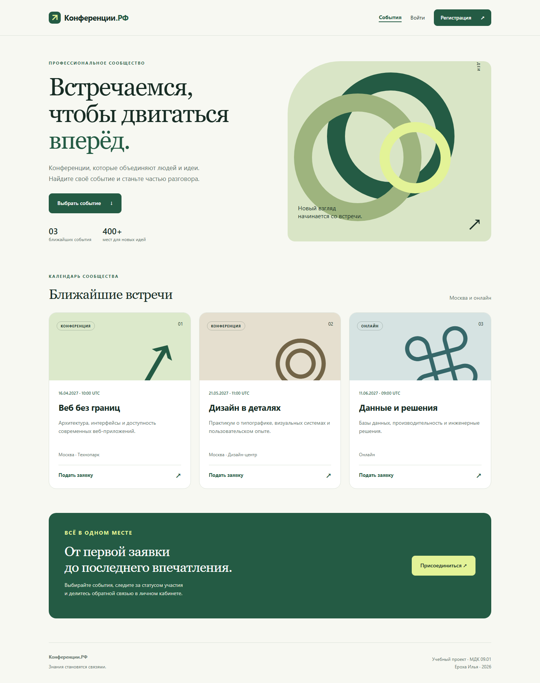
Рисунок 1 Результат выполненной работы

Вывод
Цель практической работы достигнута. Полученные материалы включены в общий проект портала Конференции.РФ; конкретные файлы и проверки перечислены в отчёте.
Источник задания github.com/softboxdev/web_development_course/blob/main/practice_list.md

